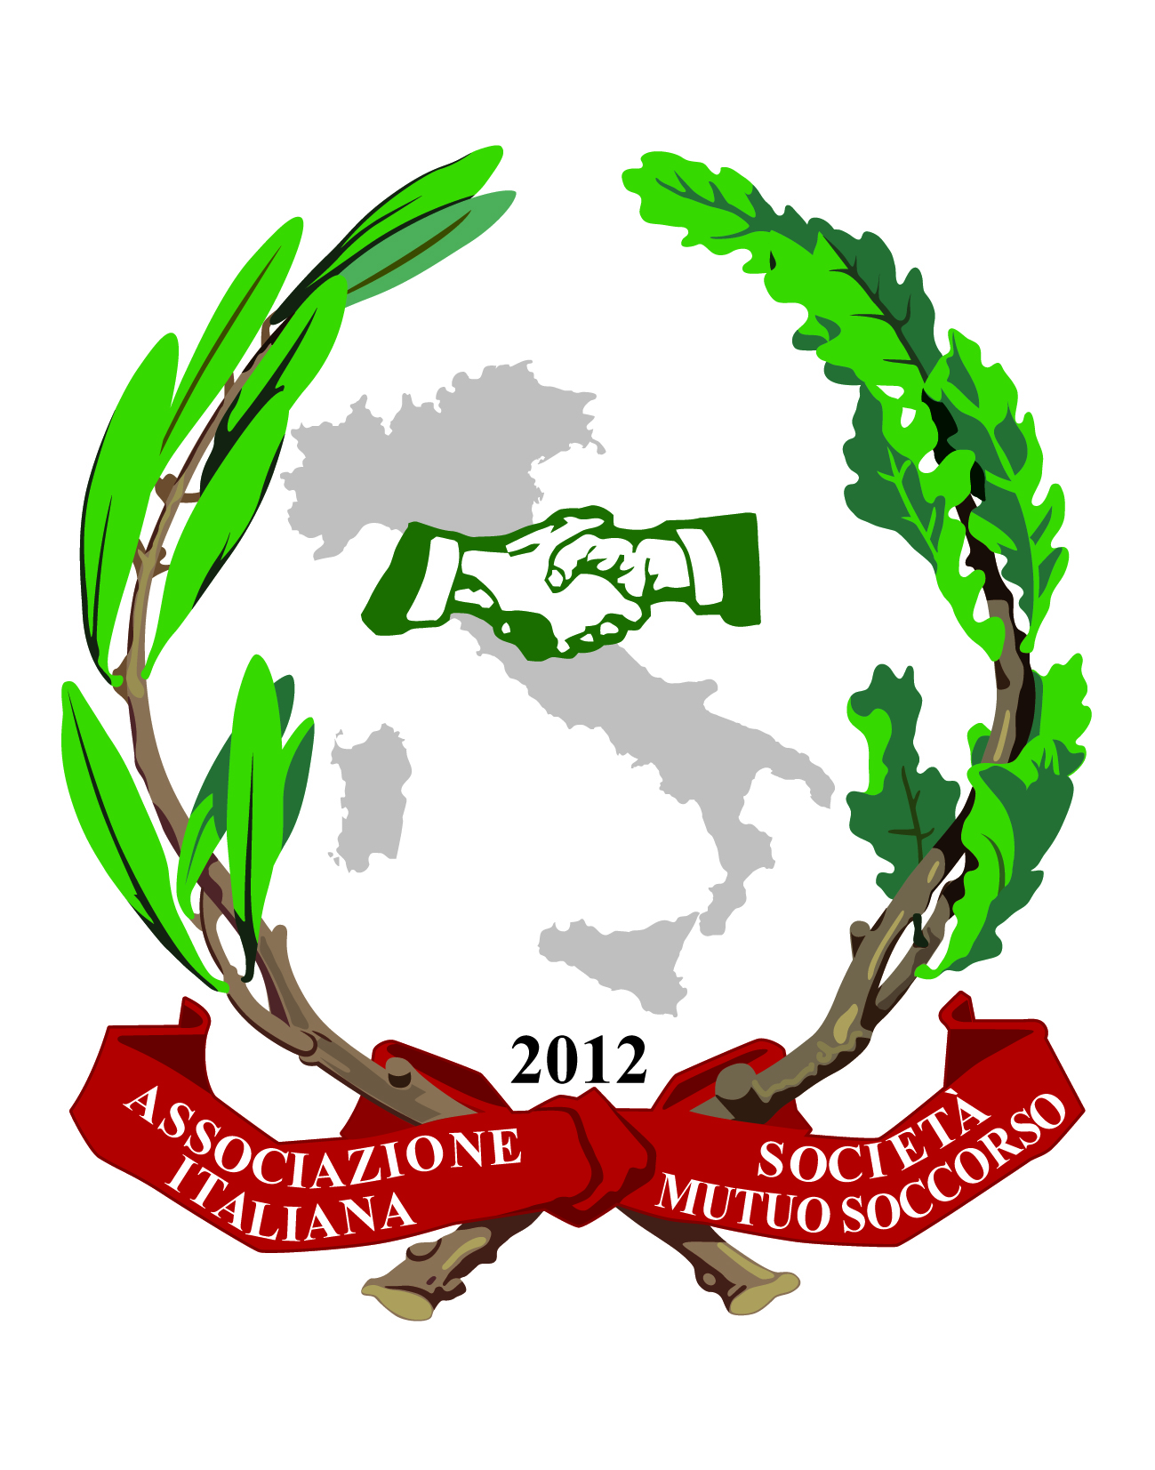
Coordinamento Associazione italiana delle Società Società di mutuo soccorso
Regionale dell’Emilia Romagna di Mutuo soccorso (AISMS) di Modena

CONVEGNO NAZIONALE DELLE SOCIETÀ E ASSOCIAZIONI DI MUTUO SOCCORSO
SUL TEMA:
“DECRETI ATTUATIVI DELLA LEGGE 106/2016 DI RIFORMA DEL TERZO SETTORE.
NUOVO INQUADRAMENTO GIURIDICO E PROSPETTIVE
PER LE SOCIETA’ DI MUTUO SOCCORSO”

Sabato 7 ottobre 2017 – Ore 9.15
Museo Civico - Sala “ex Oratorio”
Piazza S. Agostino/Via Vittorio Veneto – MODENA

PROGRAMMA

Ore 8.30-9.15 Registrazione presenze
Moderatore del convegno: prof. Massimo Jasonni, presidente della Società di mutuo soccorso di Modena
Ore 9.15 Saluti
Amedeo Angelelli, presidente Coordinamento regionale Società di mutuo soccorso dell’Emilia Romagna
Ore 9.30 Introduzione dei lavori: Giuseppe Lascala, segretario AISMS
Il punto della situazione e attese delle Società di mutuo soccorso

Relatori
- On.le Luigi Bobba, sottosegretario di Stato del Ministero del Lavoro e delle Politiche Sociali
- prof. Antonio Troisi, già ordinario di Scienze delle Finanze nell’Università di Foggia
- prof. Romano Mosconi, dottore commercialista e revisore contabile, docente di Economia Sociale e pubblicista
- dott.ssa Laura Bongiovanni, presidente dell’Associazione Isnet di Bologna
- dr. Alessandro Nagni, commercialista in Ancona

Invitati
- presidente e assessore alle politiche sociali della Regione Emilia Romagna
- presidente e assessore alle politiche sociali della provincia di Modena
- sindaco e assessore alle politiche sociali del comune di Modena

Conclusioni
Sergio Capitoli, presidente dell'AISMS

Termine dei lavori previsto per le ore 13.00
Con il patrocinio del 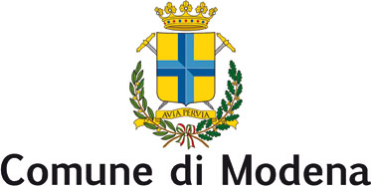

Segreteria organizzativa per info e conferma di partecipazione:
Tel. 339/6349950 E-mail: aisms.italia@libero.it

